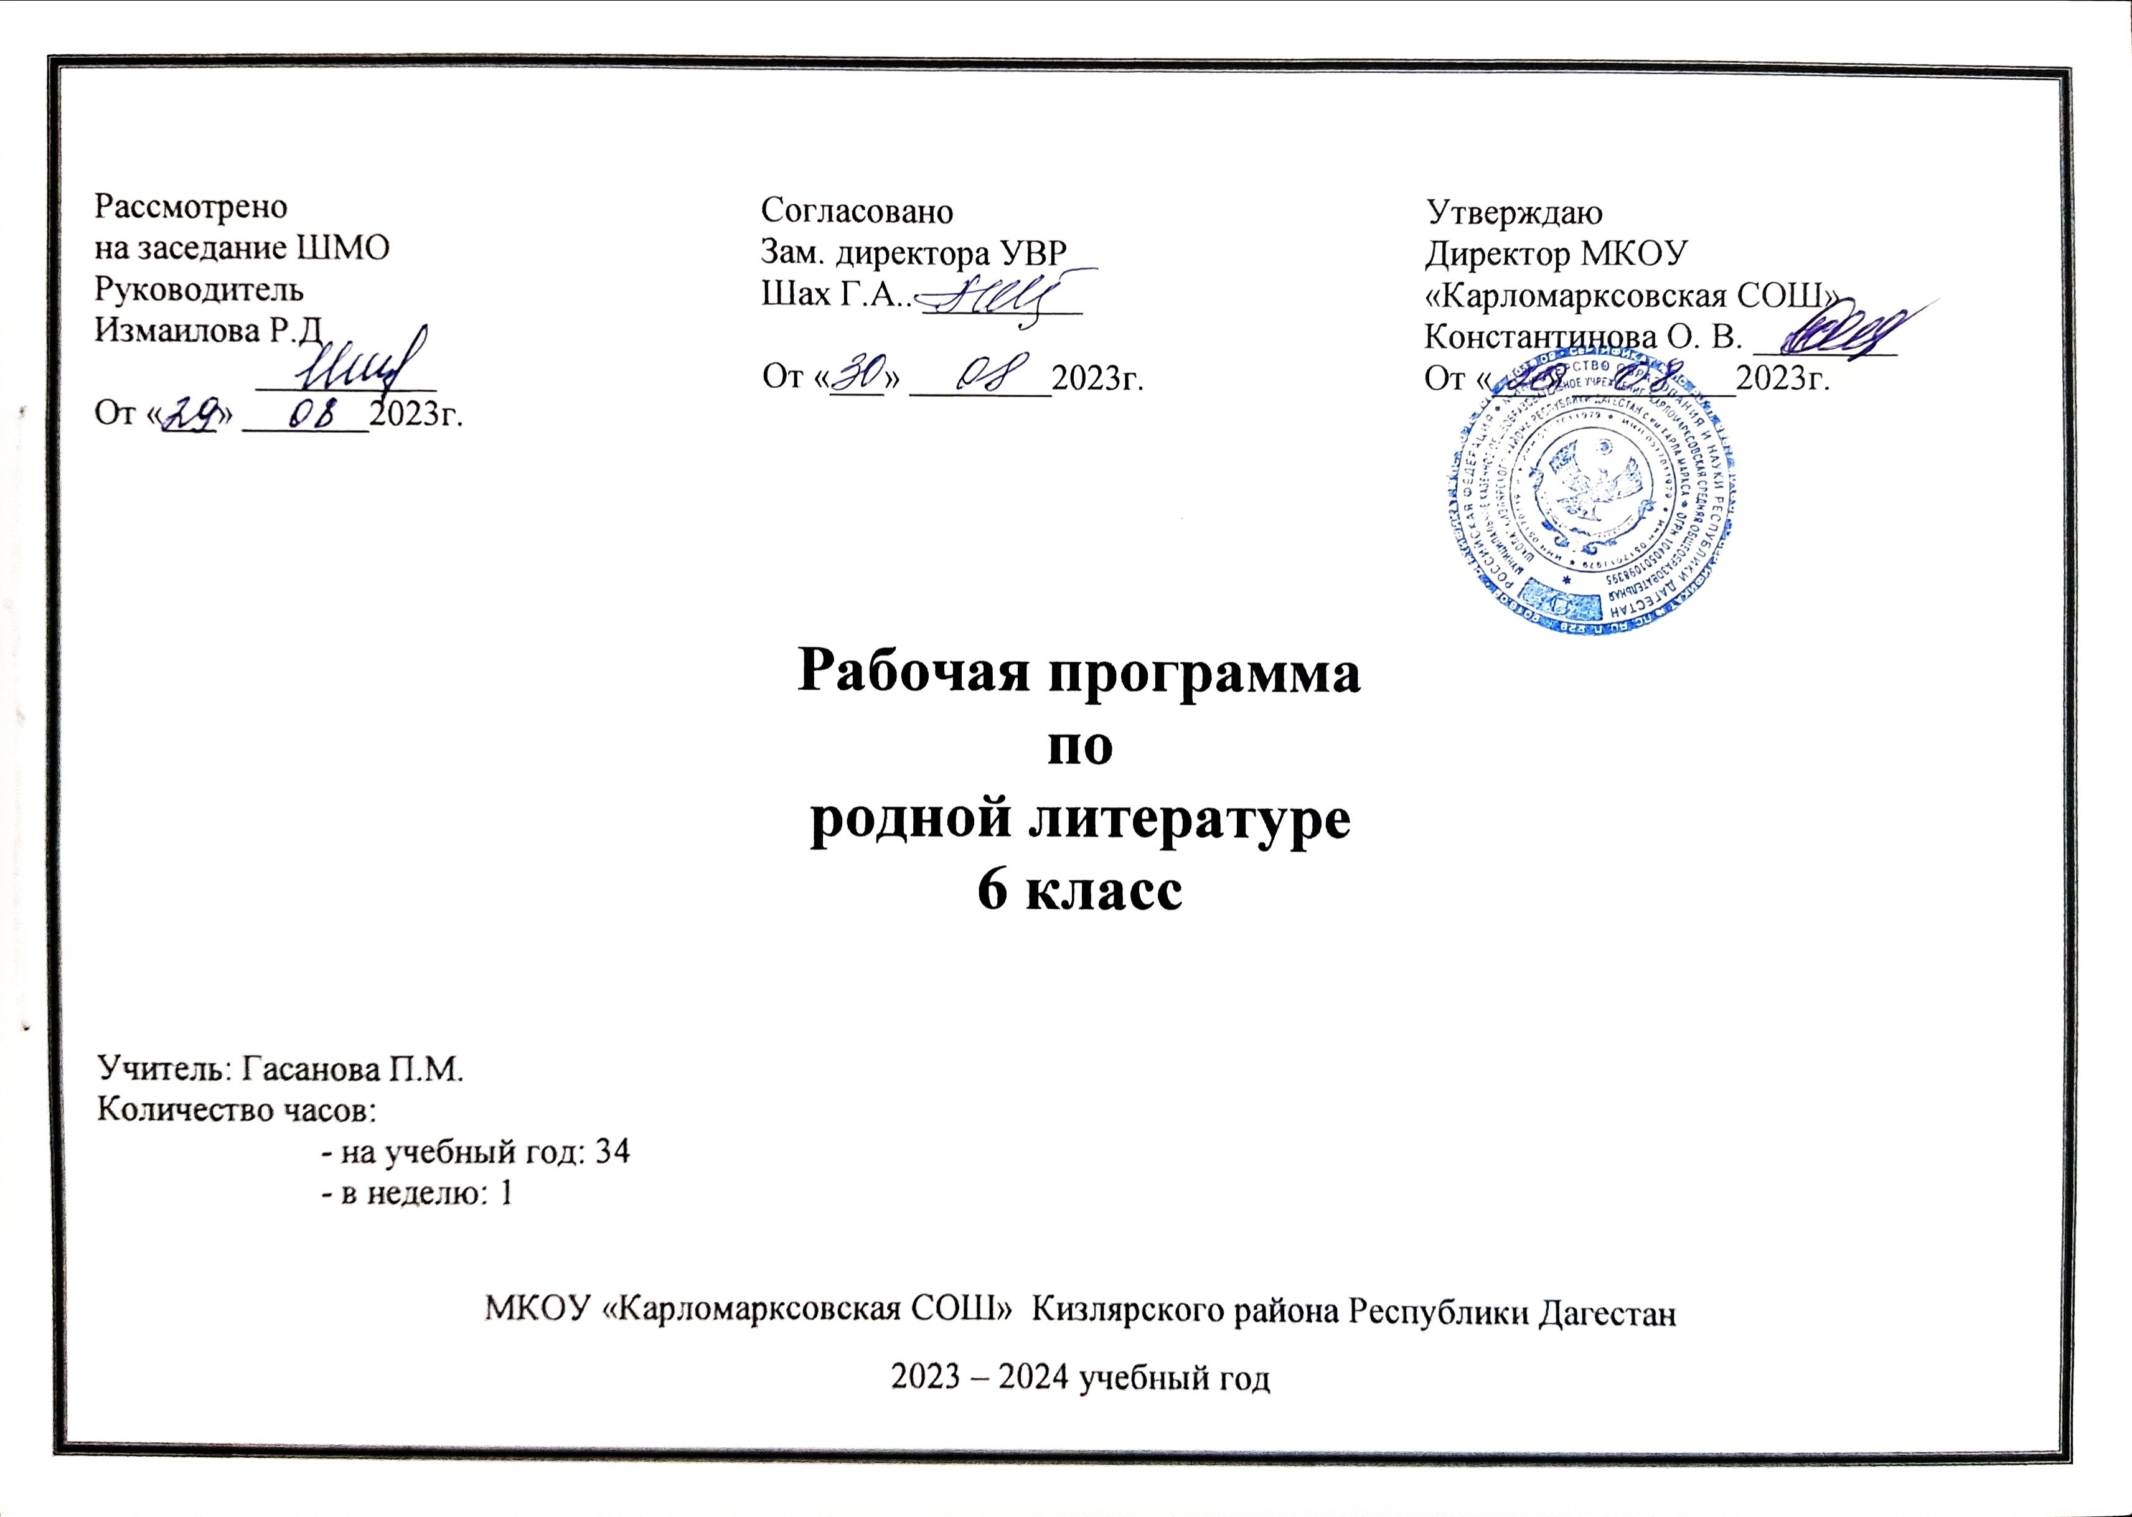Рабочая программа по родной литературе для 6 класса
Настоящая программа по аварской литературе создана на основе федерального компонента государственного стандарта основного общего образования и Программы по литературе для 5-11 классов издательства НИИ педагогики (Составитель - Хайбулаев. М. Р. Испангиева Б.Г.). Программа ориентирована на использование учебника «Аварская литература» Махачкала. ООО «Издательство НИИ педагогики»,2006 г. Авторы учебника - Хайбулаев. М. Р. ,Испангиева Б.Г.. Рабочая программа представляет собой целостный документ, включающий в себя следующие разделы: пояснительная записка, содержание курса по разделам, перечень учебно-методической литературы и календарно- тематический план. Важное значение в формировании духовно богатой, гармонически развитой личности имеет изучение литературы. Курс литературы в основной школе основывается на принципах связи искусства с жизнью, единства формы и содержания, историзма, осмысления историко-культурных сведений, нравственно-эстетических представлений, усвоения основных понятий теории и истории литературы. Изучение литературы в школе направлено на достижение следующих целей: * достижение духовно развитой личности, осознающей свою принадлежность к родной культуре, обогащение духовного мира школьников;
* формирование читательской культуры * овладение творческого чтения и анализа художественных произведений; * расширение круга чтения, повышение качества чтения.
1. Воспитание гражданственности, патриотизма, уважения к правам, свободам и обязанностям человека:
-ценностное отношение к своей малой и большой родине, семейным традициям; государственным символикам Дагестана и России, родному языку;
- элементарные представления о культурном достоянии малой Родины;
- начальные представления о правах и обязанностях человека и гражданина.
2. Воспитание нравственных чувств и этического сознания:
- элементарные представления о моральных нормах и правилах нравственного поведения, в том числе об этических нормах взаимоотношений в семье, классе, школе, а также между носителями разных культур;
- первоначальные представления о гуманистическом мировоззрении:
доброта, желание доставить радость людям; бережное, гуманное отношение ко всему живому; великодушие, сочувствие; товарищество и взаимопомощь;
- стремление делать правильный нравственный выбор: способность анализировать нравственную сторону своих поступков и поступков других людей;
- почтительное отношение к родителям, уважительное отношение к старшим, заботливое отношение к младшим;
3. Воспитание уважения к культуре народов Дагестана:
- элементарные представления о культурном достоянии народов Дагестана;
- первоначальный опыт межкультурной коммуникации;
- уважение к иному мнению и культуре других народов Дагестана и России.
4. Воспитание ценностного отношения к прекрасному, формирование представлений об эстетических идеалах и ценностях (эстетическое воспитание):
- элементарные представления об эстетических и художественных ценностях родной культуры и культуры русского народа;
- первоначальный опыт эмоционального постижения народного творчества, детского фольклора, памятников культуры;
- отношение к учёбе как творческой деятельности.
5. Воспитание трудолюбия, творческого отношения к учению, труду, жизни:
- ценностное отношение к труду, учёбе и творчеству, трудолюбие;
- потребности и начальные умения выражать себя в различных доступных и наиболее привлекательных для ребёнка видах творческой деятельности;
- дисциплинированность, последовательность, настойчивость и самостоятельность;
- бережное отношение к результатам своего труда, труда других людей, к школьному имуществу, учебникам, личным вещам;
- любознательность и стремление расширять кругозор.
6. Формирование ценностного отношения к здоровью и здоровому образу жизни:
- ценностное отношение к своему здоровью, здоровью близких и окружающих людей;
- первоначальные представления о роли физической культуры и спорта для здоровья человека;
7. Воспитание ценностного отношения к природе, окружающей среде (экологическое воспитание):
- ценностное отношение к природе;
- первоначальный опыт эстетического, эмоционально-нравственного отношения к природе.

Содержание курса родной литературы по разделам:

- Устное народное творчество
- Народные песни об исторических событиях
- Аварская литература XIX века
- Аварская литература XX века
- Дагестанская литература XX века
- Развитие речи

- Ученик должен знать:
*образную природу словесного искусства; *содержание изученных литературных произведений; *основные факты жизни и творчества писателей - 19-20 века.
- Ученик должен понимать: жанровые особенности произведений.
- Ученик должен уметь:
--- выразительно читать произведения:
--- анализировать художественный текст;
--- выделять основные художественные части текста;
--- составлять план;
--- определять род и жанр литературного произведения;
--- дать характеристику героям;
--- выделить тему, идею
--- выражать своё отношение к прочитанному.
Учебно-методическая литература:
- «Аварская литература» - учебник для 6 класса. Авторы: Хайбулаев. М. Р. ,Испангиева Б.Г.
- «Певцы разных народов»
- «Антология аврской поэзии»
- «История дагестанской Советской литературы»
- Список литературы для внеклассного чтения:
1. «Жизнь А. Иминагаева»
2. Э. Капиев. «Ливень в горах ».
3. А. Абу-Бакар. «Надгробье у дороги»
- Р. Гамзатов. «Вера Васильевна»
5. М-Р. Расулов «Раненная ласточка»
6. А. Гази «Если бы их не было»
7. Рассказы У. Шапиевой.
8. Саид из Кочхюра «Колесо моей судьбы»
9. «Песня о Хочбаре»

ТЕМАТИЧЕСКОЕ ПЛАНИРОВАНИЕ
программного материала по аварской литературе в 6 классе.

№ | Тема урока | Кол-во часов. | Примечание | Д/З | Дата
 | «Родственники» (сказка) | 1ч |  | стр. 6-7
 | «Морской конь» (сказка) | 1ч |  | стр. 8-11
 | «Морской конь» (сказка) | 1ч |  | стр.12-15
 | «Горный Али» | 1ч |  | стр. 16-21
 | З. Алиханов «Слепое путешествие» | 1ч |  | стр 29-33
 | З.Алиханов «Слепое путешествие» | 1ч |  | стр.34-39
 | О. Шахтаманов «Народная ярость» | 1ч |  | стр 43-47
 | О. Шахтаманов «Народная ярость» | 1ч |  | стр 48-51
 | Алигаджи из Инхо «Будун дамдамаги» | 1ч |  | стр54  отрывок наизусть
 | Махмуд из Кахаб-Росо «Рек1елъ иях1 бугев аск1овег1ан ц1ай». (стихотворение) | 1ч |  | стр 58  выразительное чтение
 | Батырай «Про героя» | 1ч |  | стр. 61-63
 | Йирчи Казак «Письмо из Сибири» | 1ч |  | стр. 65-66
 | Щаза из Куркли «В дуле пистолета» | 1ч |  | стр. 69-70  наизусть.
 | Гамзат Цадаса «Слон и муравей», «Обезьяна и дровосек» | 1ч |  | стр. 77-78  наизусть отрывок.
 | Гамзат Цадаса «Слон и муравей», «Обезьяна и дровосек» | 1ч |  | стр. 79-80
 | З. Гаджиев «Птичье ущелье» | 1ч |  | стр. 83-88  выразительное чтение.
 | З. Гаджиев «Медведь и куница». | 1ч |  | стр. 89-80
 | Р. Динмагомедов «Изменник» | 1ч |  | стр. 92-95
 | Р. Динмагомедов «Изменник» | 1ч |  | стр. 96-100
 | Р. Динмагомедов «Изменник» | 1ч |  | стр. 101-108
 | Р. Гамзатов. Жизнь и творчество. | 1ч |  | стр. 110-112
 | Р. Гамзатов «Российские солдаты» | 1ч |  | стр. 112-114  выраз. чтение
 | Р. Гамзатов «Российские солдаты» | 1ч |  | стр. 115-117  отрывок выучить наизусть.
 | Р. Гамзатов «Журавли» (стихотворение) | 1ч |  | стр. 118  наизусть
 | Ф. Алиева «Горец» | 1ч |  | стр. 120-122
 | Г. Гаджиев «Бассейн (родник) Алибега» (рассказ) | 1ч |  | стр. 123-129
 | М. Абдухалимов «Сын госпиталя» | 1ч |  | стр. 131-142
 | М. Абдухалимов «Сын госпиталя» | 1ч |  | стр. 143-152 пересказ
 | Б. Гаджиев «Смотрите на меня, горы» | 1ч |  | стр. 155-166
 | Б. Гаджиев «Смотрите на меня, горы» | 1ч |  | стр. 167-184
 | Э. Капиев «Талисман»,  « Ливень в горах» | 1ч |  | краткое содержание
 | Э. Капиев «Разведчики» | 1ч |  | стр. 186-188
 | М.-С. Яхьяев «Три солнца». | 1ч |  | стр. 137-210
 | Слепой Курбан из Хашаги «Дочь бедного шаха» | 1ч |  | стр. 211-212  отрывок наизусть

Всего: 34 часов.



